  Académie ……………………  Direction ………………………..  Établissement …………………………………  ______________________________  Nom : ………………………  Prénom : ……………………  Classe : …………… N° : …………… | Matière : Français  Niveau : 2ème APIC  Année scolaire : 2021/2022  Durée : 01 heure  ________________________  ÉVALUATION N° 1 AU 1er SEMESTRE  (COMPRÉHENSION – LANGUE)  2/2 | /20

DOCUMENT DE BASE :
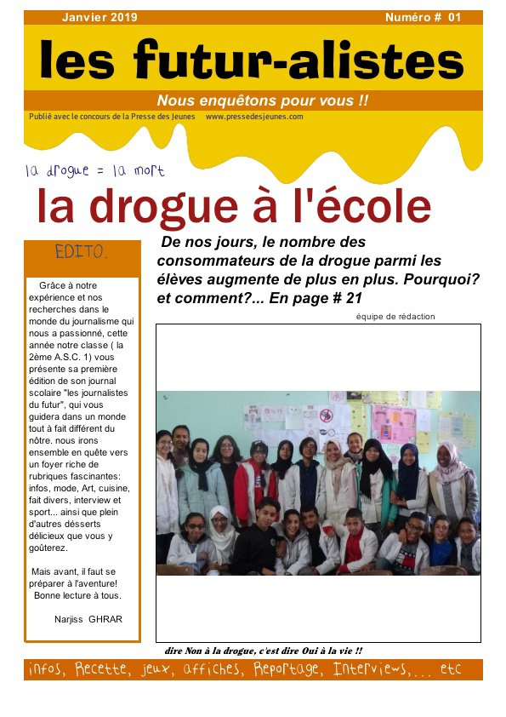
COMPRÉHENSION : (10 pts)
1. Complète le tableau suivant : (0.5 pt x 4)
Titre du journal | Numéro | Date | Site Web du journal
………………………………….  …………………………………. | …………… | ……………………………… | ………………………………………...…………
2. Entoure la bonne réponse : (01 pt)
Le genre du document est : a/ un dialogue ?b/ la une d’un journal ?c/ un conte ?3. Relève du document la manchette: ……….…..……………….…….…………………………
(01 pt)
4. Réponds par (vrai) ou (faux) et justifie ta réponse : (0.5 pt x 4)
a/ Ce numéro de journal s’intéresse au sujet de la drogue. ……………………
Justification : ………………………………………………………………………………………………………………………
b/ Ce journal est thématique. ……………………
Justification : ………………………………………………………………………………………………………………………
5. Indique le nom de l’auteur de l’éditorial : …………………………………………. (01 pt)
6. Quel est le niveau scolaire des élèves-journalistes ? ….…………………………………………… (01 pt)
7. A quoi est égale la drogue dans la une ? ….…………………………………………… (01 pt)
8. Relève dans l’éditorial trois rubriques du journal : (01 pt)
…………………………………… …………………………………………… ………………………………………

LANGUE ET COMMUNICATION : (10 pts)
1. Relève une interrogation dans le document : (01 pt)
………………………………………………………………………………………………………………………………………….

2. Remplis le tableau suivant : (01 pt x 4)
Titre | Type de phrase | Visée du titre
a. Comment préparer une recette de cuisine ? | ………………………………………… | ……………………..……
b. Aidez les enfants de la rue. Protégez-les contre la drogue. | ………………………………………… | ……………………………
3. Termine les phrases ci-dessous par une expression de choix : (01 pt x 2)
a/ ……………………................... travailler en groupe pour élaborer notre journal de classe.
b/ ……………………………………… lire les journaux et les magazines.
4. Mets une croix (X) dans la case qui convient : (0.5 pt x 2)
Jugement | Apprécier | Critiquer
a. La drogue reste dangereuse. C’est mauvais !
b. C’est un très bon magazine. C’est extraordinaire !

5. Complète le tableau suivant : (0.5 pt x 4)
Situation | Énoncé
a. Une fille exprime le choix sur les vacances. | ……………………………………….………………………………  ……………………………..………………………………………..
b. Un élève présente une idée sur un journal scolaire. | ……………………………………….………………………………  ……………………………..………………………………………..
c. Un homme apprécie la campagne. | ……………………………………….………………………………  ……………………………..………………………………………..
d. Une femme critique le bruit de la ville. | ……………………………………….………………………………  ……………………………..………………………………………..
Corrigé et barème
COMPRÉHENSION : (10 pts)
1. (0.5 pt x 4)
Titre du journal | Numéro | Date | Site Web du journal
Les futuralistes | 1 | janvier 2019 | www.pressedesjeunes.com
2. Le genre du document est : b/ la une d’un journal (01 pt)
3. La drogue à l’école(01 pt)
4. (0.5 pt x 4)
a/VraiJustification : la manchette « La drogue à l’école »
b/ Faux Justification :« nous irons en quête ensemble vers un foyer riche en rubriques fascinante. »
5. Narjiss Ghrar(01 pt)
6. 2ème année collégiale (01 pt)
7. à la mort(01 pt)
8. Infos, Recettes, Jeux (01 pt)

LANGUE ET COMMUNICATION : (10 pts)
1. …Le nombre des consommateurs de la drogue parmi les élèves augmente de plus en plus. Pourquoi ?(01 pt)
2. (01 pt x 4)
Titre | Type de phrase | Visée du titre
a. Comment préparer une recette de cuisine ? | interrogative | informer
b. Aidez les enfants de la rue. Protégez-les contre la drogue. | impérative | prescrire
3. (01 pt x 2)
a/ Je préfère
b/J’adore
4. (0.5 pt x 2)
Jugement | Apprécier | Critiquer
a. La drogue reste dangereuse. C’est mauvais ! |  | X
b. C’est un très bon magazine. C’est extraordinaire ! | X

5. (0.5 pt x 4)
Situation | Énoncé
 | C’est motivant de passer les vacances à la plage.
 | Il s’agit d’un journal scolaire sur le thème de l’environnement.
 | J’adore vivre à la campagne car c’est trop calme.
 | Je n’aime pas vivre en ville à cause du bruit.

Académie ……………………  Direction ………………………..  Établissement …………………………………  ______________________________  Nom : ………………………  Prénom : ……………………  Classe : …………… N° : …………… | Matière : Français  Niveau : 2ème APIC  Année scolaire : 2020/2021  Durée : 01 heure  ________________________  ÉVALUATION N° 2 AU 1er SEMESTRE  (ÉCRITURE)  1/1 | /20

ÉCRITURE : (20 pts)
1- TEXTE A TROUS : (10 pts)
Complète l’éditorial ci-dessous par les mots de la liste suivante : passionnants - du collège - un journal - découvrir - d’aujourd’hui

TRAIT D’UNION est ……………………….. conçu pour les élèves…………………….. Ce journal est incomparable. C’est un journal d’hier et………………………………………... Vous y trouverez des interviews à cœur ouvert, des témoignages, des sujets ………………………….. et plein d’autres surprises. On vous laisse donc le………………………………..

Journal scolaire Trait d’union, Institut Al Inbiat. Agadir

2- EXPRESSION ÉCRITE : (10 pts)
Sujet :
Rédige un petit éditorial à partir des informations suivantes (Titre du journal : Espace du Collège – Numéro : 1 - Public visé : les élèves du collège – Équipe des journalistes : les élèves de 2ème année collégiale – Vocation : généraliste – Rubriques : Vie scolaire, Santé, Sciences, Films, Livres…) (06 lignes)

………………………………………………………………………………………………………………………………………………
………………………………………………………………………………………………………………………………………………
………………………………………………………………………………………………………………………………………………
………………………………………………………………………………………………………………………………………………
………………………………………………………………………………………………………………………………………………
………………………………………………………………………………………………………………………………………………
………………………………………………………………………………………………………………………………………………
………………………………………………………………………………………………………………………………………………
………………………………………………………………………………………………………………………………………………
………………………………………………………………………………………………………………………………………………
………………………………………………………………………………………………………………………………………………

